

《程序设计课程实践》设计文档

图书信息管理系统程序设计报告

团队成员：（17052246 郭佳炜 17052247 易永豪 17052249 曹鹏）

完成时间 2019 年 12 月

俄罗斯方块程序设计报告（一级标题：黑体，3号，居中，另外，所有红色字部分，正式上交文档，都删掉）

人员组成及分工（二级标题：黑体，4号）

人员组成及分工（三级标题：黑体，小4号）
学号 | 姓名 | 任务 | 完成工作量
17052246 | 郭佳炜 | 编码及文案负责 | 34%
17052247 | 易永豪 | 编码、设计程序算法及程序主体 | 33%
17052249 | 曹鹏 | 编码及完善程序 | 33%

2．开发背景
图书信息管理系统（book information management system）是一套辅助用户管理图书信息的系统。
在本次课程设计中，要求存储的图书信息包含登录号、书名、作者名、分类号、出版单位、出版时间、价格等，系统以菜单方式工作，包含图书信息录入（图书信息用文件保存），输出图书信息，按照书名、作者名查询书籍，图书信息的删除与修改等功能。（正文部分：中文宋体，英文：Times New Roman小四号字，行距：20磅）

系统功能设计

系统功能模块图
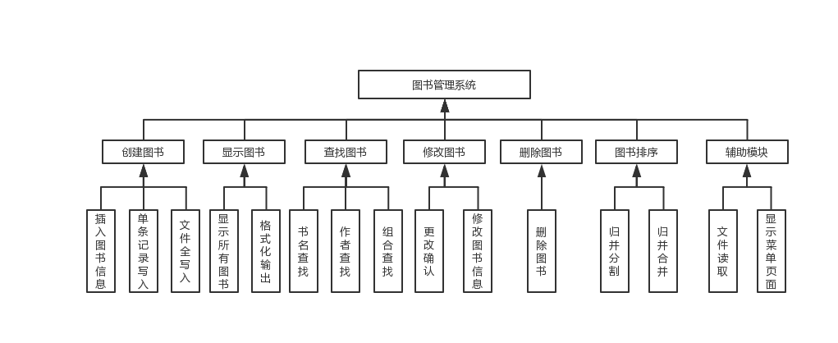
图1 系统功能模块图（图的说明：宋体，5号字）
备注：此图仅供参考、切勿抄袭

系统业务流程图
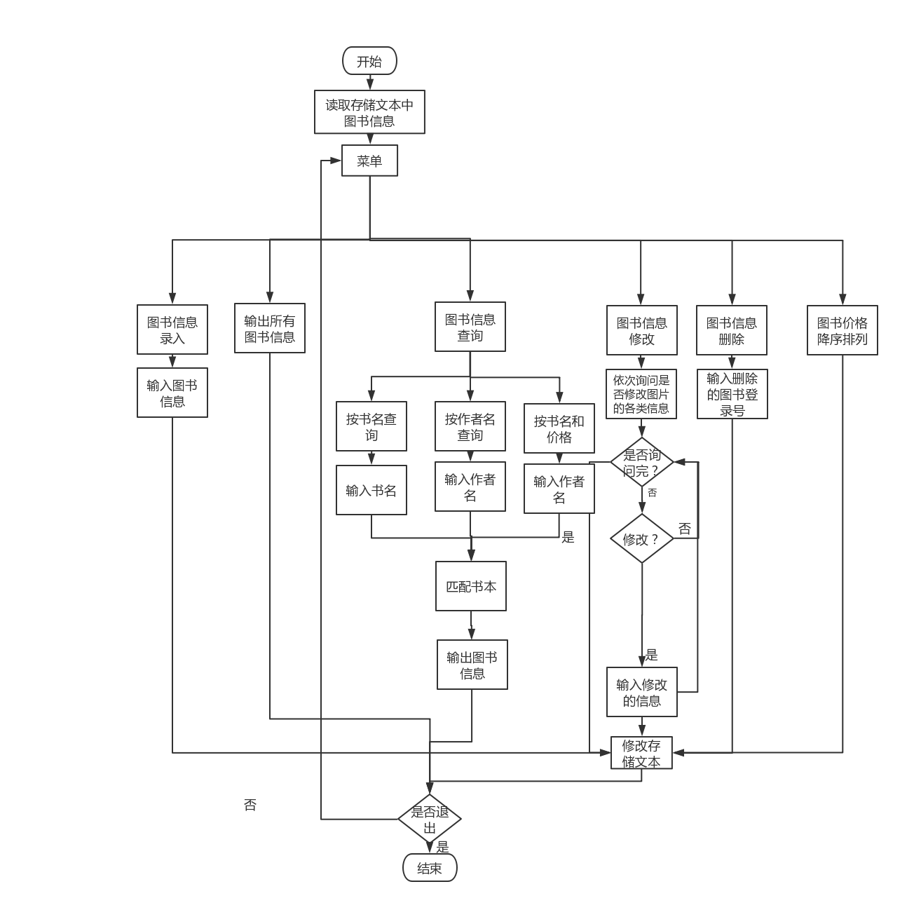

图2 业务流程图（图的说明：宋体，5号字）
备注：此图仅供参考、切勿抄袭

项目创建

系统开发环境要求
本项目的开发及运行环境要求：
操作系统：Mac OS
开发工具：CLion
开发语言：c语言

项目创建过程
在CLion中创建一个新的C工程项目，命名为bookManageSystem。
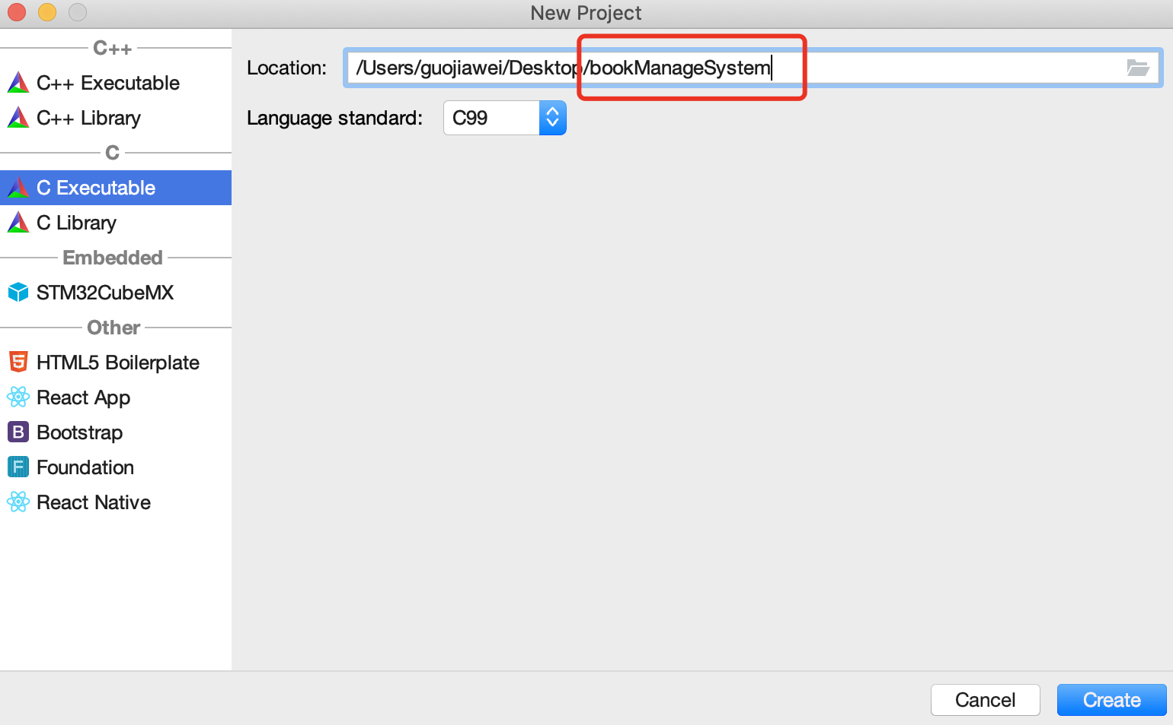

预处理模块设计(从这部分开始，以文字+图+实现代码的形式详细说明每部分是怎样进行设计，以及设计之后的实现效果,如果没有图，则可以不画。从第5部分开始，根据项目自行编号)
完成人：****

文件引用
#include<stdio.h>
#include<stdlib.h>
#include<string.h>
#include<math.h>
#include<assert.h>

宏定义
#define pbook struct book* book

定义全局变量
struct book
{
char name[30],author[30], publisher[30], publishTime[30];
int id, sortId;
float price;
struct book *next;
}books;
name（书名）author（作者名）publisher（出版单位）publishTime（出版时间）id（登录号）sortId（分类号）price（价格）

函数声明
- void WindowShow()
输入参数：无
输出参数：无
实现功能：通过switch语句根据用户输入的整型参数调用相应功能模块。

- struct book * fReader()
输入参数：无
输出参数：struct book *
实现功能：通过文本路径，读取文本中的图形信息，并将图书信息存储在单向链表中输出。

- void bookIsExit(int flag)
输入参数：int flag
输出参数：无
实现功能：根据flag值判断图书是否存在，如果flag=1，图书存在，如果flag=0，图书不存在输出提示信息。

- int isStrSame(char *value1, char *value2)
输入参数：char *value1, char *value2
输出参数：int
实现功能：判断两个字符串是否相等，若相等输出1，若不相等输出0。

- void fAllWriter()
输入参数：无
输出参数：无
实现功能：判断单项链表中下一个节点是否为空，若不为空，依次将链表中的每个数据写入文本。

- void fWriter(struct book temp)
输入参数：struct book temp
输出参数：无
实现功能：将结构体中的图书数据写入文本。

- int needChange()
输入参数：无
输出参数：int
实现功能：根据用户的输入判断是否需要修改图书的单项信息，若输入为n表示不需要修改，返回0，反之表示需要修改，返回1。

- struct book* sortlist(struct book* head)
输入参数：struct book* head
输出参数：struct book*
实现功能：接收传入的图书信息数组首节点，对图书数组进行分割，其中使用快慢指针来实现，找到中间节点，然后进行递归不断进行数组。算法的时间复杂度为O（nlogn）。

- struct book* merge(struct book * left,struct book* right)
输入参数：struct book * left,struct book* right
输出参数：struct book*
实现功能：在sortlist函数中调用了merger函数，对不断递归拆分后的小链表进行合并，其中接收参数为链表节点，将两个链表都未到最后一个节点作为while循环进行的条件。在while循环中判断左右链表的图书价格大小，然后作为新建链表的下一个节点加入。

- int floatEqual(float number,float number2)
输入参数：float number,float number2
输出参数：int
实现功能：判断两个浮点数是否相等，如果是输出是1表示相等，输出是0表示不相等。

- void showBook(struct book *temp)
输入参数：struct book *temp
输出参数：无
实现功能：格式化输出图书信息temp->id temp->name temp->author temp->sortId temp->publisher temp->publishTime temp->price。

- void insertBook()
输入参数：无
输出参数：无
实现功能：将用户输入的输入的图书信息存储写入文本，并调用showBook函数输出录入的图书信息。

- void showBooksInfo()
输入参数：无
输出参数：无
实现功能：输出图书信息，根据读入的结构体指针判断单链表下一节点是否为空，若不为空，调用showBook函数格式化输出图书信息。

- void searchWay()
输入参数：无
输出参数：无
实现功能：通过switch根据用户输入的值判断用户查询图书的方式调用相应函数。

- void searchByName(char value[30])
输入参数：char value[30]
输出参数：无
实现功能：首先判断单向链表的下一节点是否为空，若不为空，调用isStrSame函数判断用户输入的图书名字和节点的图书名字是否相等，若相等，令flag=1，调用showBook函数输出图书信息；若单向链表的下一节点为空，依旧无匹配到相同的，令flag=0。最后调用bookIsExit函数传入flag提示用户是否存在该图书。

- void searchByAuthor(char value[30])
输入参数：char value[30]
输出参数：无
实现功能：首先判断单向链表的下一节点是否为空，若不为空，调用isStrSame函数判断输入的作者名字和节点的作者名字是否相等，若相等，令flag=1，调用showBook函数输出图书信息；若单向链表的下一节点为空，依旧无匹配到相同的，令flag=0。最后调用bookIsExit函数传入flag提示用户是否存在该图书。

- void searchByNameAndPrice(char value[30],float price)
输入参数：char value[30],float price
输出参数：无
实现功能：首先判断单向链表的下一节点是否为空，若不为空，调用isStrSame函数判断输入的作者名字和节点的作者名字是否相等，调用floatEqual函数，
若相等，令flag=1，调用showBook函数输出图书信息；若单向链表的下一节点为空，依旧无匹配到相同的，令flag=0。最后调用bookIsExit函数传入flag提示用户是否存在该图书。

- void updateBook(int id)
输入参数：int id
输出参数：无
实现功能：在单向链表中查找用户输入的登录号匹配的图书，依次询问用户是否需要修改图书信息的某个值，最后将修改结果写入文本。

- void deleteBook(int id)
输入参数：int id
输出参数：无
实现功能：在单向链表中查找用户输入的登录号匹配的图书，将该图书信息从文本中删除。

菜单设计

菜单设计概述
该系统设计的菜单键简洁明了，当用户启动程序后，选择相应序号就可以进行操作。
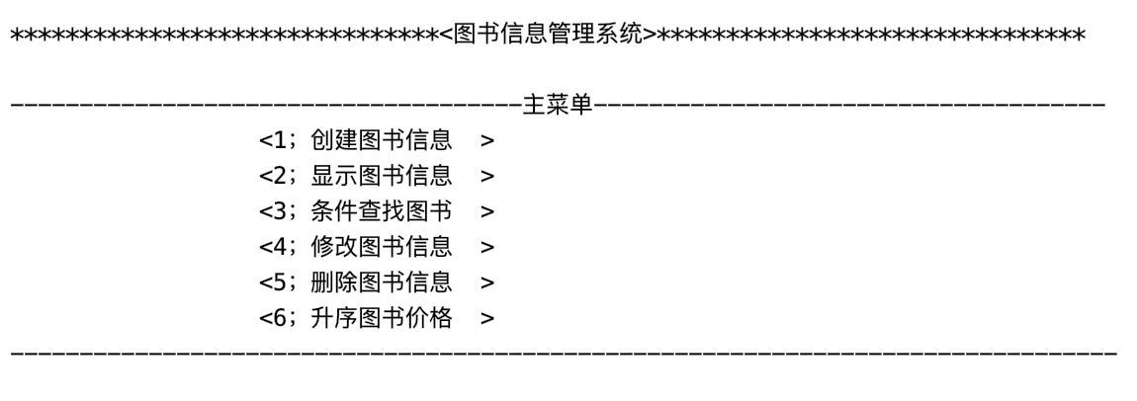
图5-1 菜单效果图

菜单设计思路
菜单函数命名为WindowShow，WindowShow放置在main函数的while(1)循环中，只要程序仍在运行，则每一次用户操作后依旧返回菜单界面，在WindowShow中通过switch语句根据用户的输入跳转相应的模块。

创建图书模块设计

创建图书模块设计概述
在该模块中依次询问用户需要录入的某一本图书信息，当该图书信息全部都已经读取后，显示用户录入的图书信息，并将图书信息存储在文本中。
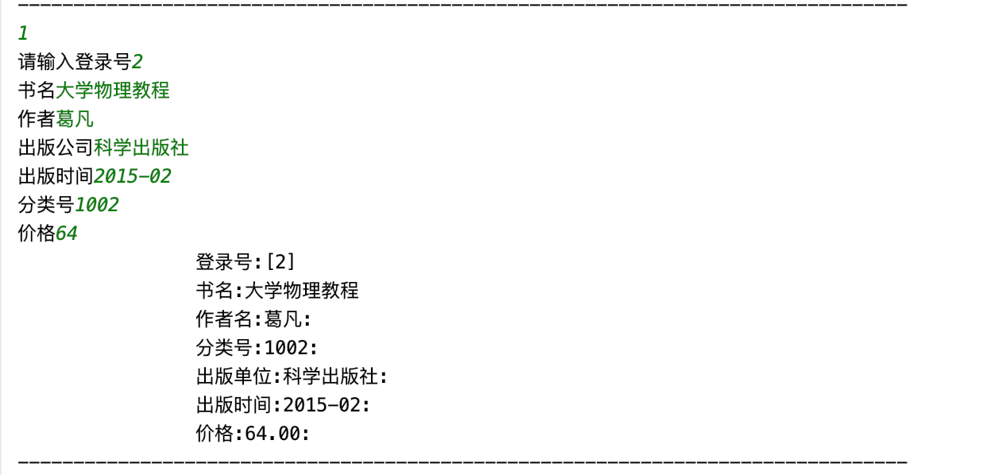
图6-1 创建图书模块效果图

创建图书模块设计思路
登录号作为图书记录的关键字，首先验证一下存储的图书中是否有该登录号的图书，若无，依次提示并读取图书信息，格式化输出图书信息供用户校对，将图书信息插入到单链表中，最后写入文本进行存储。

显示图书模块设计

显示图书模块设计概述
显示存储文本中存储的所有图书信息。
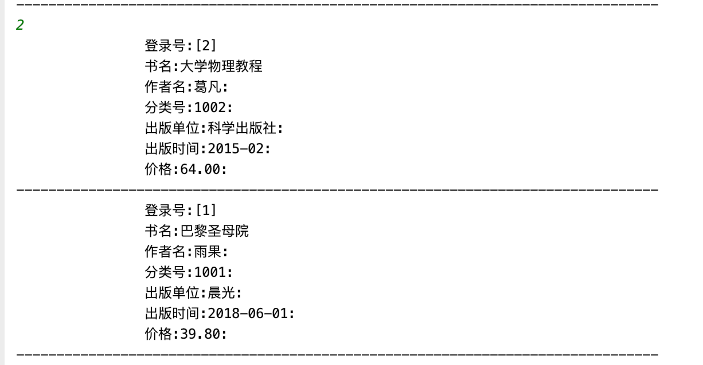
图7-1 显示图书模块效果图

显示图书模块设计思路
如果单链表的下一个节点不为空，则依次显示图书信息。

图书查找模块设计

图书查找模块设计概述
图书查找有书名、作者名、书名价格组合查找三种方式，如图8-1所示。
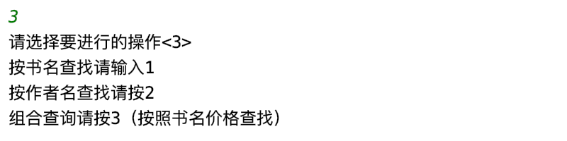
图8-1 图书查找方式效果图
如果选择按照书名方式查找，输入1，再输入书名，如图8-2所示。
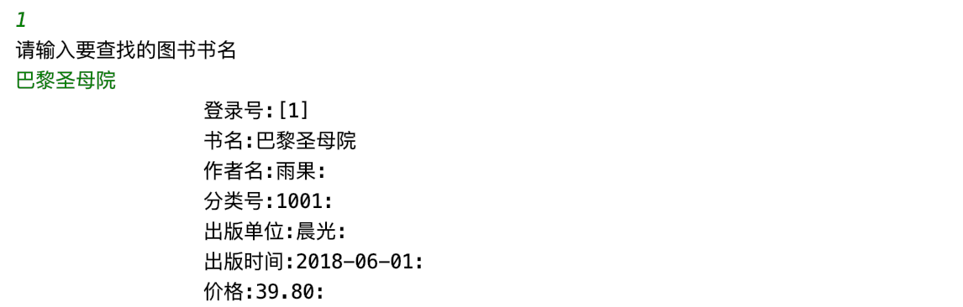
图8-2 根据书名查找图书效果图
如果未匹配到相应图书，则如图8-3所示作出相应提示。
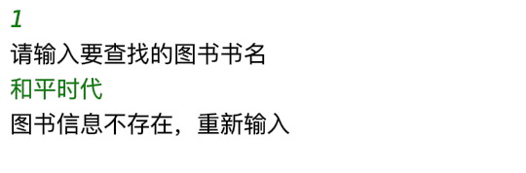
图8-3 未匹配到图书效果图
如果选择按照作者名方式查找，输入2，再输入作者，如图8-4所示。
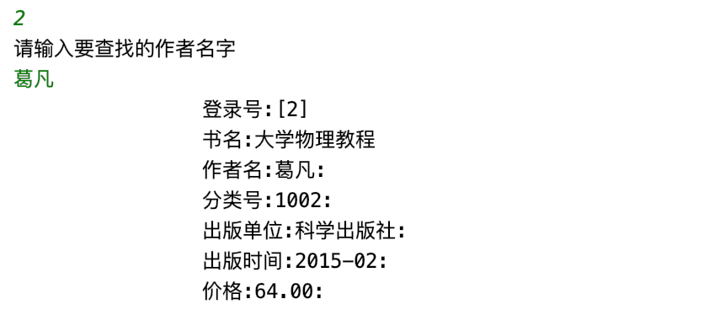
图8-4 根据作者名查找图书效果图
如果选择按照书名和价格方式查找，输入3，再输入书名和价格，如图8-5所示。
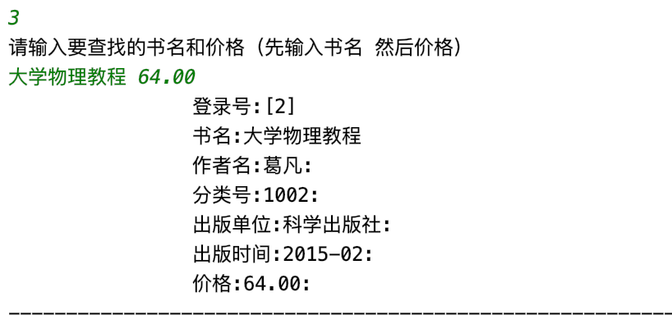
图8-5 根据书名和价格查找图书效果图

图书查找模块设计思路
首先通过switch判断用户选择的查询方式，跳转进入相应模块，如果选择根据书名查找图书，依次访问单链表的下一个节点，若节点的结构体中的书名和用户输入的字符串相匹配，则输出该图书信息，结束访问，若单链表的下一个节点为空，则表示不存在和用户输入的字符串相匹配的图书，作出相应提示，根据作者名、书名和价格查找图书类似。

图书信息修改模块设计

图书信息修改模块设计概述
用户输入登录号，显示该登录号的图书信息，再根据需求进行修改该图书的某一字段的数据，如图9-11所示。

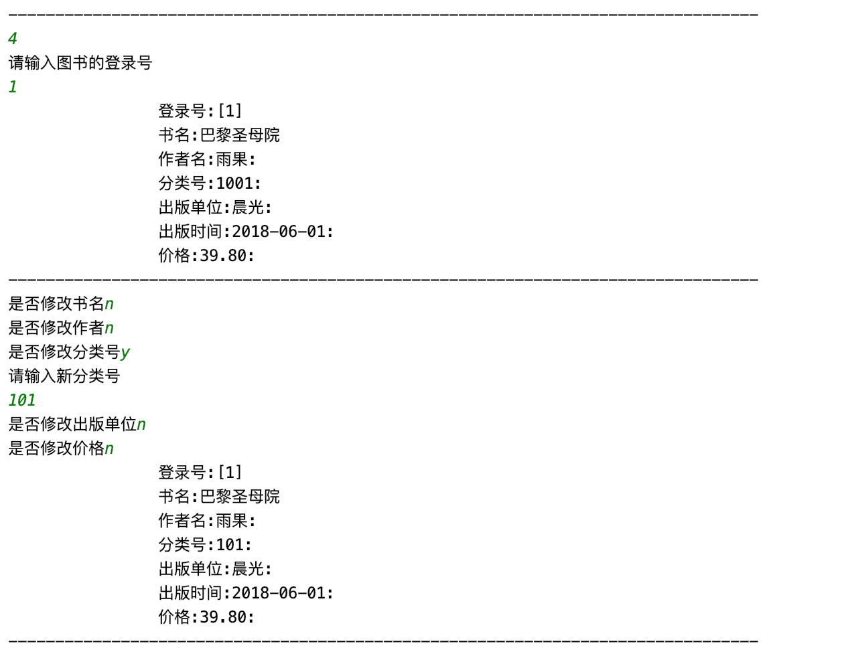
图9-1 图书信息修改效果图

图书信息修改模块设计思路
首先根据用户输入的登录号在单链表中查找到相应的节点，再依次询问用户是否需要修改书名、作者名、分类号、出版单位、价格，若检测到用户输入的是n，则表示该数据不需要修改，若检测到的是y，则提示用户输入新数据，并读取用户输入的新数据，修改该节点的数据，显示修改后的该图书的信息，最后将修改后的数据写入文本保存。

图书信息删除模块设计

图书信息删除模块设计概述
提示用户输入需要删除书籍的登录号，将该书籍从存储文本中删除，如图10-1所示。


图10-1 图书信息删除效果图

图书信息删除模块设计思路
首先根据用户输入的登录号在单链表中查找到相应的节点，从单链表中删除该节点，即使该节点的前一节点的下一节点指向该节点的下一节点，最后将单链表中的数据写入文本保存。

图书信息排序模块设计

图书信息排序模块设计概述
用户在主菜单中选择按照价格排序的选项，将对图书进行排序后并输出。如图11-1所示。
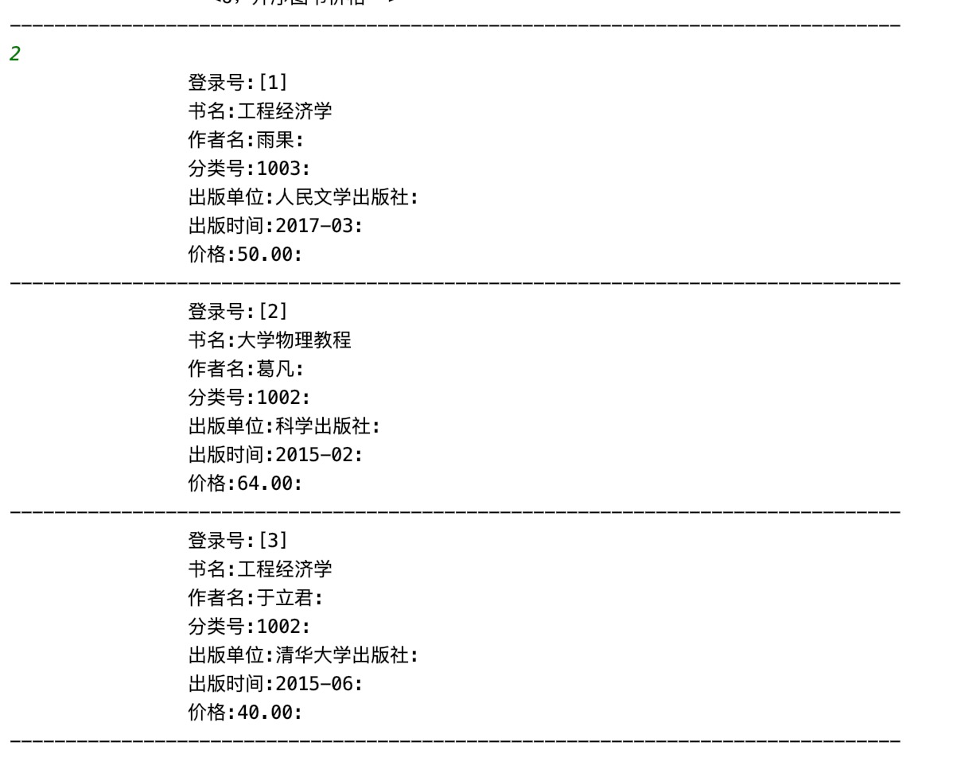
图11-1 图书信息排序前效果图
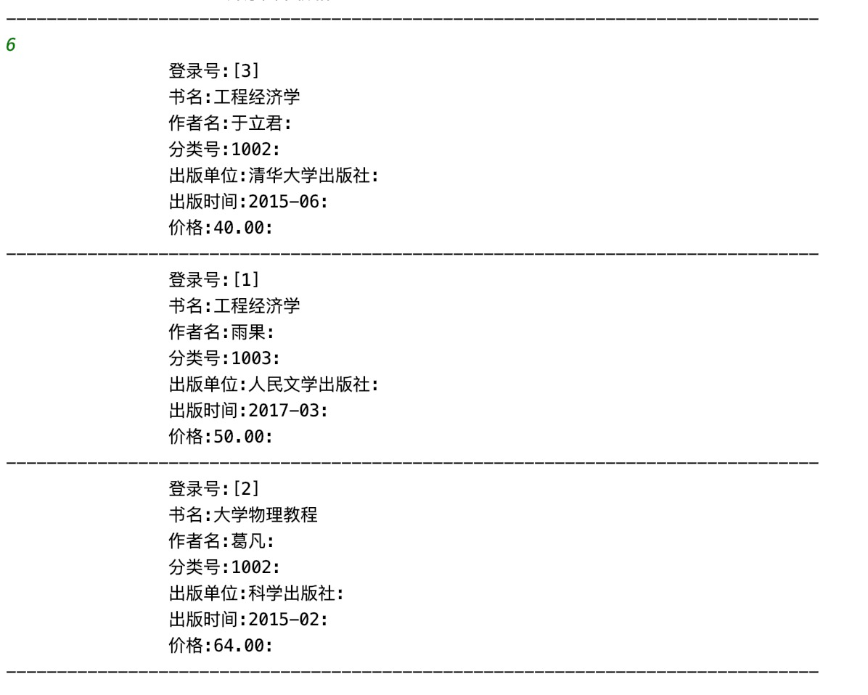
图11-2 图书信息排序后效果图

图书信息排序模块设计思路
首先进行传入链表进行递归二分，当二分到每个链表中只有一个节点的时候，再调用merger函数，进行递归合并，其中考虑到单个链表为空， 连个链表都为空，或者一个链表在合并中提前为空的情况，进行了代码的修改。最终返回链表头节点。

项目创新点

断言引入
断言常做语言处理的高级形式，自动处理软件隐藏很深其且它手段不易发现的错误，快速进行异常定位。同时这也是软件单元测试必须的技术。在图书管理系统中使用断言来对图书文件读取进行异常判断。

算法优化
单链表排序首先想到数组排序，想要时间复杂度和空间复杂度尽可能的小，根据时间复杂度我们自然想到二分法，从而联想到归并排序。
对数组做归并排序的空间复杂度为 O(n)，分别由新开辟数组O(n)和递归函数调用O(logn)组成，而根据链表特性：
- 数组额外空间：链表可以通过修改引用来更改节点顺序，无需像数组一样开辟额外空间；
- 递归额外空间：递归调用函数将带来O(logn)的空间复杂度，因此若希望达到O(1)空间复杂度，则不能使用递归。
但是为了代码的优美以及可读性在最后选择下通过递归来实现单链表归并排序。下面介绍使用递归实现链表归并排序，以下有两个环节：
- 分割 cut 环节： 找到当前链表中点，并从中点将链表断开（以便在下次递归cut 时，链表片段拥有正确边界）；
- 我们使用 fast,slow 快慢双指针法，奇数个节点找到中点，偶数个节点找到中心左边的节点。
- 找到中点 slow 后，执行 slow.next = None 将链表切断。
- 递归分割时，输入当前链表左端点 head 和中心节点 slow 的下一个节点 tmp(因为链表是从 slow 切断的)。
- cut 递归终止条件： 当head.next == None时，说明只有一个节点了，直接返回此节点。
- 合并 merge 环节： 将两个排序链表合并，转化为一个排序链表。
- 双指针法合并，建立辅助ListNode h 作为头部。
- 设置两指针 left, right 分别指向两链表头部，比较两指针处节点值大小，由小到大加入合并链表头部，指针交替前进，直至添加完两个链表。
- 返回辅助ListNode h 作为头部的下个节点 h.next。
- 时间复杂度 O(l + r)，l, r 分别代表两个链表长度。
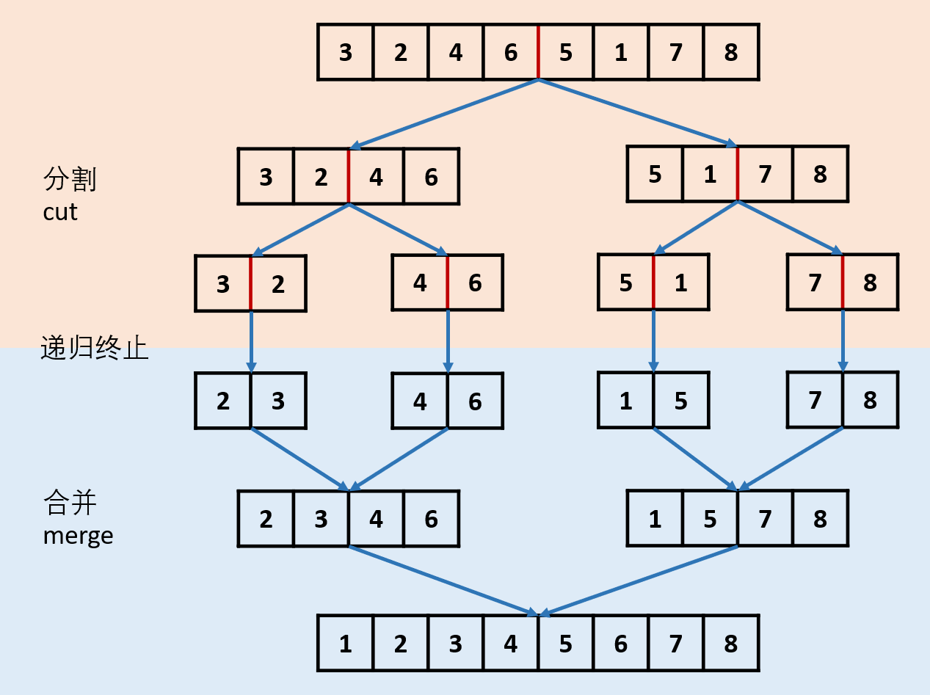
归并递归实现算法图

收获和建议（此部分编号不一定是12，根据自己的项目来调整）
备注：每个人单独写自己的收获和建议。例如：学到了什么？遇到了什么困难？如何解决？（黄色填充部分，正式文档需删掉）
郭佳炜：我们小组这次的作业是《图书信息管理系统》。通过这次学习和实践，我掌握了如何对需求进行分析，再将需求进行分解并模块化，组内模块同步开发，大大加速了开发效率。通过Process On绘制软件结构图和流程图能够辅助我们理清思路，了解程序的结构与流程，便于后期编码。本次作业中我们运用了各类表达式、输入输出、函数定义与调用、数组、指针、结构体、文件读写等内容，帮助我们温习了本学期书本所学的内容，通过实际编码才了解到自己对哪方面的知识比较陌生。在调试代码的过程中，使用Debug帮助我们快速找出问题所在并进行修正代码，由于时间仓促，我们无法保证程序中的每一部分人机交互合理且没有Bug，但为我将来的软件开发打下了坚实的基础。

易永豪：在这一次的C语言大作业中，我最大的体会就是对结构体和链表的使用。在这一次的大作业中，碰到的最大的问题是链表的添加过程，因为在老师没有上课之前写了一部分，在结构体中的next，也就是下一个结构体的地址在函数中声明了以后插入了链表，但是不论怎么尝试都发现不能被打印出来，后来发现是没有malloc去申请一块地址。然后就是文件读写的问题，读和写之前肯定是有一个标准格式的定义的，小组讨论以后，定义类似json格式，这样的方式是最适合去保存的，这一次的C语言大作业让我真的提升很大。

曹鹏：重新回顾了一遍c语言，当初是用c来完成数据结构的。后来偏向于做java开发，两年后再次用c语言开发这个小项目，考虑的东西更多，更多的是代码的鲁棒性。如果文件读取异常该怎么办，想到java中的异常捕捉，但是c语言里面没有异常捕捉，于是又是想到了断言处理，将断言加入到文件读取中。在图书信息排序，综合下来使用归并排序，归并排序的时间复杂度降低到
O（nlogn）,在合并中使用了递归方式，让代码更加容易理解。此外考虑到该算法鲁棒性，一旦输入空链表就会引入空的指针，因此要对单链表单独处理。在想清楚之前，思考了哪些点可能会引起鲁棒性问题之后，再编写代码问题就不是很大

附：源代码清单（每个部分写明是哪位同学完成）
#include<stdio.h>
#include<stdlib.h>
#include<string.h>
#include<math.h>
#include<assert.h>
//#define N 10000
#define pbook struct book*
//函数定义
//插入书籍
void insertBook();
//显示所有图书
void showBooksInfo();
//删除图书信息
void deleteBook(int id);
//更新图书信息
void updateBook(int id);
//格式化输出图书信息
//void showBook(struct book *temp);
//判别字符串
int isStrSame(char *value1, char *value2);
//文件读取
struct book * fReader();
//文件写入
void fAllWriter();
//单条数据插入
void fWriter(struct book temp);
//显示菜单界面
void WindowShow();
//是否需要更改
int needChange();
//归并排序 算法时间为o(nlogn) 算法空间复杂度O(n) 按照价格进行排序 升序
struct book* sortlist(struct book* head);//递归分割链表
struct book* merge(struct book * left,struct book* right);//合并两个列表
//判断浮点数相等方法
int floatEqual(float number,float number2);
//根据书名输出符合图书
void searchByName(char value[30]);
//根据作者输出符合图书信息
void searchByAuthor(char value[30]);
void searchByNameAndPrice(char value[30],float price);
//查找图书 1.根据书名查找 2.根据作者查找 3.组合查找 根据书名和价格组合查找
void searchWay();
struct book
{
char name[30],author[30], publisher[30], publishTime[30];
int id, sortId;
float price;
struct book *next;
}books;
pbook sortlist(struct book* head){
if(head==NULL){
return NULL;
}
if(head->next==NULL){
return head;
}
pbook slow=head;
pbook fast=head->next;
while(fast!=NULL){
fast=fast->next;
if(fast==NULL){
break;
}
fast=fast->next;
slow=slow->next;
}
pbook list1=head;
pbook list2=slow->next;
slow->next=NULL;
pbook left=sortlist(list1);
pbook right=sortlist(list2);
pbook ouput=merge(left,right);
return ouput;
}
struct book* merge(struct book * left,struct book* right){
pbook ouput;
//按照价格排序
if(left->price<right->price){
ouput=left;
left=left->next;
}else{
ouput=right;
right=right->next;
}
pbook p=ouput;
while(left&&right){
if(left->price<right->price){
p->next=left;
left=left->next;
p=p->next;
p->next=NULL;
}else{
p->next=right;
right=right->next;
p=p->next;
p->next=NULL;
}
}
if(left!=NULL){
p->next=left;
}
if(right!=NULL){
p->next=right;
}
return ouput;
}
int floatEqual(float number,float number2){
if(fabs(number-number2)<1e-6){
return 1;
}
return 0;
}
void searchWay(){
printf("请选择要进行的操作<3>\n");
printf("按书名查找请输入1\n按作者名查找请按2\n组合查询请按3（按照书名价格查找）\n");
int a;
scanf("%d",&a);
switch(a){
case 1:{
printf("请输入要查找的图书书名\n");
char a[30];
scanf("%s",a);
searchByName(a);
break;
}
case 2:{
printf("请输入要查找的作者名字\n");
char a[30];
scanf("%s",a);
searchByAuthor(a);
break;
}
case 3:{
printf("请输入要查找的书名和价格（先输入书名 然后价格）\n");
char name[30];
float price;
scanf("%s %f",name,&price);
searchByNameAndPrice(name,price);
break;
}
default:{
printf("输入信息错误 返回主列表\n");
return ;
}
}
}
void showBook(struct book *temp){
printf("\t\t\t\t登录号:[%d]\n",temp->id);
printf("\t\t\t\t书名:%s\n",temp->name);
printf("\t\t\t\t作者名:%s:\n",temp->author);
printf("\t\t\t\t分类号:%d:\n",temp->sortId);
printf("\t\t\t\t出版单位:%s:\n",temp->publisher);
printf("\t\t\t\t出版时间:%s:\n",temp->publishTime);
printf("\t\t\t\t价格:%.2f:\n",temp->price);
printf("--------------------------------------------------------------------------------\n");
}
int isStrSame(char *value1, char *value2){
for(int i=0; value2[i] !='\0';i++){
if(value2[i] != value1[i])
return 0;
}
return 1;
}
struct book * fReader(){
//FILE *fp = fopen("xxxxx", "r");
FILE *fp = fopen("../data", "r");
if(fp==NULL){
printf("存储文件打开错误即将自动退出程序\n");
// Sleep(2000);//延迟函数1s进行
assert(fp);//断言处理
}
struct book books[20];
int i=0;
while(!feof(fp)){
fscanf(fp, "%d,%[^,],%[^,],%[^,],%[^,],%d,%f\n", &books[i].id, books[i].name,books[i].author,books[i].publisher,books[i].publishTime,&books[i].sortId,&books[i].price);
i++;
}
struct book* one=(struct book*)malloc(sizeof(struct book)),*temp;
temp=one;
for(int j=0;j<i;j++){
struct book* node=(struct book *)malloc(sizeof(struct book));
node->id=books[j].id;
strcpy(node->name,books[j].name);
strcpy(node->author,books[j].author);
strcpy(node->publisher,books[j].publisher);
strcpy(node->publishTime,books[j].publishTime);
node->sortId=books[j].sortId;
node->price=books[j].price;
node->next=NULL;
one->next=node;
one=node;
}
return temp;
}
void fAllWriter(){
FILE *fp;
fp=fopen("../data","w+");
if(fp==NULL){
printf("create file failed\n");
return ;
}
struct book temp = books;
while (temp.next != NULL) {
temp = *temp.next;
char *str=(char*)malloc(1000*sizeof(char));
sprintf(str, "%d,%s,%s,%s,%s,%d,%.2f\n", temp.id, temp.name, temp.author, temp.publisher, temp.publishTime, temp.sortId, temp.price);
//换行写入文件
fprintf(fp, "%s",str);
}
fclose(fp);
}
void fWriter(struct book temp){
FILE *fp = fopen("../data", "a+");
char *str=(char*)malloc(1000*sizeof(char));
sprintf(str, "%d,%s,%s,%s,%s,%d,%.2f\n", temp.id, temp.name, temp.author, temp.publisher, temp.publishTime, temp.sortId, temp.price);
fprintf(fp, "%s", str);
fclose(fp);
}
void WindowShow(){
printf("\n*******************************<图书信息管理系统>*******************************\n\n");
printf("-------------------------------------主菜单-------------------------------------\n");
printf("\t\t\t <1；创建图书信息 > \n");
printf("\t\t\t <2；显示图书信息 > \n");
printf("\t\t\t <3；条件查找图书 > \n");
printf("\t\t\t <4；修改图书信息 > \n");
printf("\t\t\t <5；删除图书信息 > \n");
printf("\t\t\t <6；升序图书价格 > \n");
printf("--------------------------------------------------------------------------------\n");
char value[30];
int index, id;
scanf("%d", &index);
switch (index)
{
case 1:
insertBook();
break;
case 2:
showBooksInfo();
break;
case 3:
searchWay();
break;
case 4:
printf("请输入要修改图书的登录号\n");
scanf("%d", &id);
updateBook(id);
break;
case 5:
printf("请输入要删除图书的登录号\n");
scanf("%d", &id);
deleteBook(id);
break;
case 6:
sortlist(&books);
showBooksInfo();
}
}
/**
插入图书信息
*/
void insertBook(){
char name[30], author[30],publisher[30], publishTime[30];
int id,sortId;
float price;
printf("请输入登录号");
scanf("%d", &id);
printf("书名");
scanf("%s", name);
printf("作者");
scanf("%s", author);
printf("出版公司");
scanf("%s", publisher);
printf("出版时间");
scanf("%s", publishTime);
printf("分类号");
scanf("%d",&sortId);
printf("价格");
scanf("%f",&price);
struct book *temp = (struct book *) malloc(sizeof(struct book));
strcpy(temp->author, author);
strcpy(temp->name, name);
strcpy(temp->publishTime, publishTime);
strcpy(temp->publisher, publisher);
temp->sortId = sortId;
temp->id = id;
temp->price = price;
showBook(temp);//格式输出
temp->next = books.next;
books.next = temp;
fWriter(*temp);
}
//判断图书信息是否存在
void bookIsExit(int flag){
if(!flag){
printf("图书信息不存在，重新输入\n");
}
}
/**
* 按照书名查找
*/
void searchByName(char value[30]){
struct book *temp = &books;
int flag=0;
while (temp->next!=NULL)
{
temp = temp->next;
if(isStrSame(temp->name, value)){
showBook(temp);
flag=1;
}
}
bookIsExit(flag);
}
/**
* 按照作者名查找
*/
void searchByAuthor(char value[30]){
int flag=0;
struct book *temp = &books;
while (temp->next!=NULL)
{
temp = temp->next;
if(isStrSame(temp->author, value)){
showBook(temp);
flag=1;
}
}
bookIsExit(flag);
}
void searchByNameAndPrice(char value[30],float price){
struct book *temp = &books;
int flag=0;
while (temp->next!=NULL)
{
temp = temp->next;
if(isStrSame(temp->name, value)&&floatEqual(price,temp->price)){
showBook(temp);
flag=1;
}
}
bookIsExit(flag);
}
/**
* 显示所有图书
*/
void showBooksInfo(){
struct book *temp = &books;
while (temp->next!=NULL)
{
temp = temp->next;
showBook(temp);
}
}
/**
根据图书ID删除
*/
void deleteBook(int id){
struct book *temp = &books;
while (temp->next!=NULL)
{
struct book *pre = &books;
temp = temp->next;
int tempId = temp->id;
if(tempId == id)
{
pre->next = temp->next;
}
}
fAllWriter();
}
/**
判定是否需要修改
*/
int needChange(){
char flag;
getchar();
scanf("%c", &flag);
if(flag == 'n')
return 0;
return 1;
}
/**
更新图书信息
*/
void updateBook(int id){
struct book *temp = &books;
while (temp->next!=NULL)
{
temp = temp->next;
if (temp->id == id) {
showBook(temp);
printf("是否修改书名");
if(needChange()){
printf("请输入新书名\n");
char value[30];
scanf("%s", value);
strcpy(temp->name, value);
}
printf("是否修改作者");
if(needChange()){
printf("请输入新作者名\n");
char value[30];
scanf("%s", value);
strcpy(temp->author, value);
}
printf("是否修改分类号");
if(needChange()){
printf("请输入新分类号\n");
int value;
scanf("%d", &value);
temp->sortId = value;
}
printf("是否修改出版单位");
if(needChange()){
printf("请输入新出版单位\n");
char value[30];
scanf("%s", value);
strcpy(temp->publisher, value);
}
printf("是否修改价格");
if(needChange()){
printf("请输入新价格\n");
float value;
scanf("%f", &value);
temp->price = value;
}
showBook(temp);
}
}
fAllWriter();
}
int main(){
struct book * booklist = fReader();
books = *booklist;
while (1) {
WindowShow();
}
return 1;
}

